Перечень индивидуальных образовательных достижений
Дурманов Никита Алексеевич

№ п/п | Вид образовательных достижений | Описание индивидуальных образовательных достижений | Подтверждение уровня (факта) индивидуальных образовательных достижений | Самооценка образовательных достижений (индекс ИОД) | Примечания
1 | 2 | 3 | 4 | 5 | 6
Достижения в освоении основной образовательной программы
(образовательная активность)
1 | Уровень успеваемости за весь период обучения |  |  | СБу=4,7 | СБу= 144/31=4,7балла, где  31 – сумма оценок за экзамены, курсовые работы, практики, итоговый экзамен и защиту ВКР;  9- количество оценок за экзамены, курсовые работы, практики, итоговый экзамен и защиту ВКР.
 | Индекс ИОД по освоению основной образовательной программы |  |  | 4,7 балла
Достижения в исследовательской и творческой деятельности
(творческая активность)
1 | Конференция по Теории государства и права «Актуальные проблемы правоведения» | Выступал в качестве слушателя |  | 0,5 балла
2 | Научный кружок по дисциплине «Теория государства и права» | Выступал в качестве слушателя |  | 0,5 балла
3 | Участие в научной конференции «Права человека в правоохранительных органах» | Выступал в качестве слушателя | Копия доклада прилагается | 2 балла | Приложение № 4
4 | Научная работа по дисциплине философия «VI межвузовский конкурс научных работ курсантов, студентов и слушателей образовательных учреждений высшего профессионального образования ФСИН России  «Ремесло окаянное» | Автор научной работы | Диплом 2 степени прилагается  Диплом 3степени прилагается | 6 баллов | Приложение № 1
5 | Публикация статьи по дисциплине философия «VI межвузовский конкурс научных работ курсантов, студентов и слушателей образовательных учреждений высшего профессионального образования ФСИН России  «Ремесло окаянное» | Автор научной работы | Ксерокопия статьи прилагается | 3 балла | Приложение № 2  Приложение № 3
6 | Участие в кружке  «Психолого-педагогические проблемы в УИС» | Выступал в качестве слушателя | Рапорт прилагается | 0,5 балла | Приложение № 5
7 | Написание курсовой работы за 1 курс по дисциплине ТГП | По теме: «Формационный и цивилизационный подход к типологии государства» | Оригинал курсовой и рецензия прилагается |  | Приложение № 6
8 | Написание курсовой работы за 3 семестр, 2 курс по дисциплине КПР | По теме: « Суверенитет народа и суверенитет государства. Конституционные формы осуществления права многонационального народа РФ на власть» | Оригинал курсовой и рецензия прилагается |  | Приложение № 7
9 | Научный кружок по дисциплине «Актуальные проблемы Конституционного развития» | Выступал в качестве слушателя | Рапорт прилагается | 0,5 | Приложение № 8
10 | Написание работы по олимпиаде Минюста России и ФСИН России в 2017 году | Автор научной работы | Диплом 2 степени прилагается | 2 балла | Приложение № 9
11 | Написание курсовой работы за 4 курс по дисциплине надзор |  | Оригинал курсовой и рецензия прилагается
12 | Написание курсовой работы за 4 курс по дисциплине режим |  | Оригинал курсовой и рецензия прилагается
13 | Написание курсовой работы за 4 курс по дисциплине криминалистика |  | Оригинал курсовой и рецензия прилагается
 | Индекс ИОД в исследовательской работе |  |  | 15 баллов
Достижения в общественной жизни
(социальная активность)
1 | Участие в мероприятии, посвящённому «Дню ветерана УИС» | Принимал участие в качестве участника |  | 0,5 балла
2 | Участие в мероприятии, посвящённому «Дню матери» | Принимал участие в качестве участника |  | 0,5 балла
3 | Участие в мероприятии, посвящённому «Дню сотрудника УИС» | Принимал участие в качестве участника |  | 0,5 балла
4 | Участие в турнире на приз генерал-майора Качаева | Входил в сборную команду |  | 0,5 балла
5 | Участие в мероприятии, посвященному «Дню молодежи» | Принимал участие в качестве участника |  | 0,5 балла
 | Участие в игре КВН 2017г | Принимал участие в качестве участника |  | 1 балл
 | Индекс ИОД в общественной жизни |  |  | 2 ,5 бала
 | Итого суммарный индекс ИОД за весь период обучения |  |  | 23,2 баллов

Приложение № 1

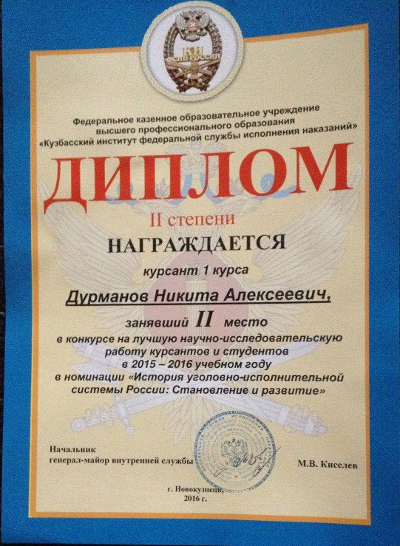

Приложение № 2

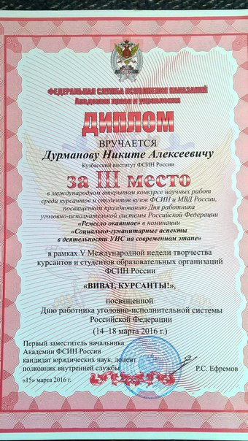

Приложение № 3
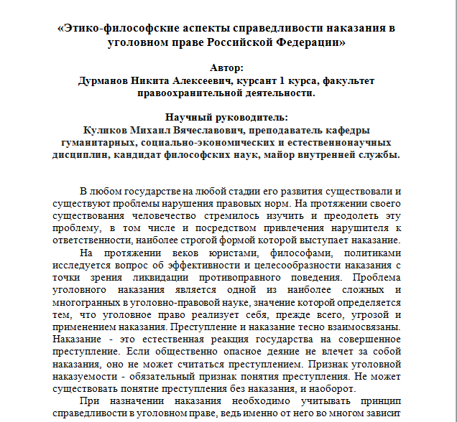

Приложение № 4

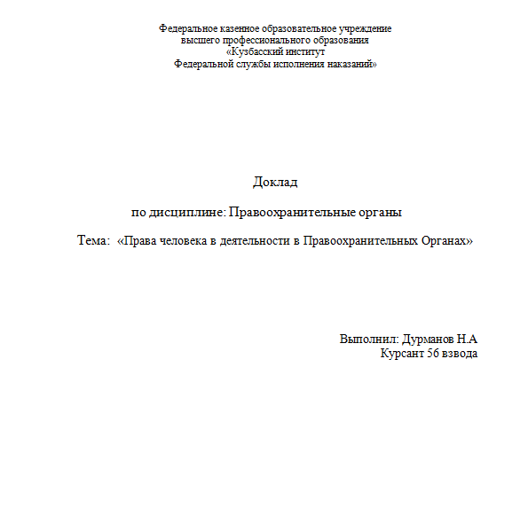

Приложение №5
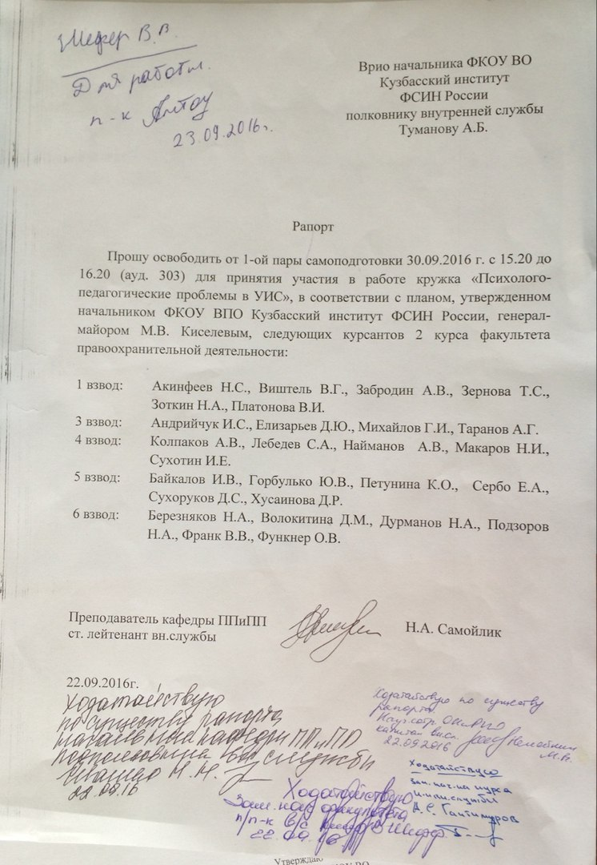

Приложение № 6
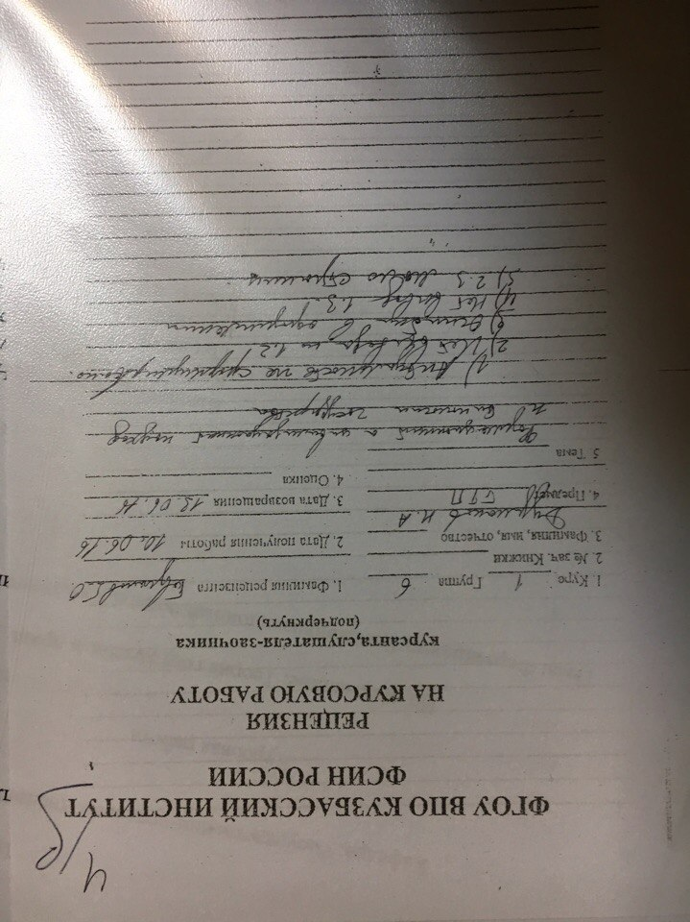

Приложение № 7

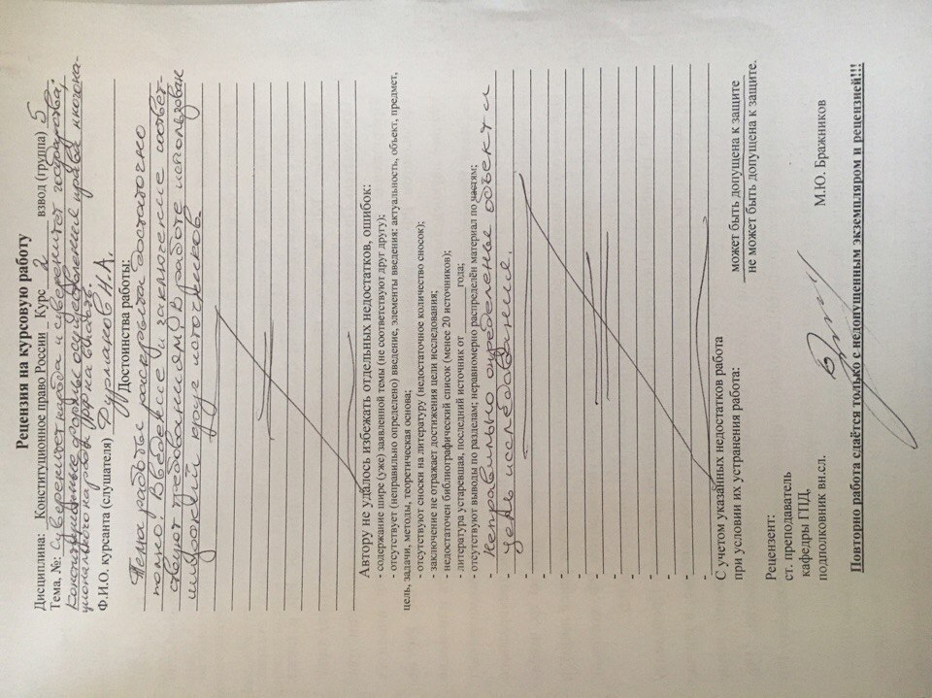

Приложение № 8
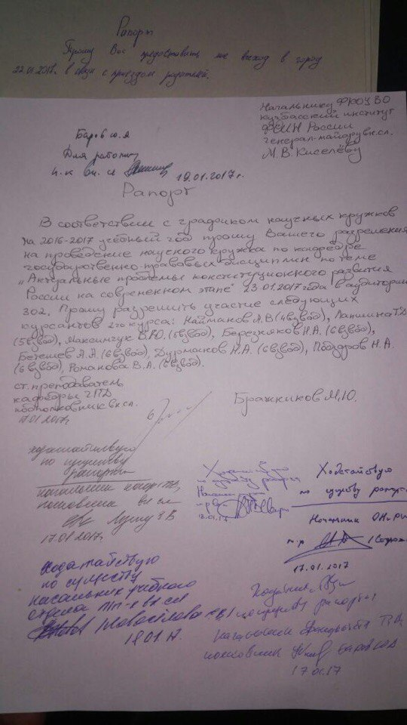

Приложение № 9
